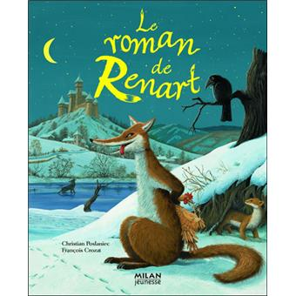

**« La pêche à la queue »**

**Libre adaptation du Roman de Renart**

**(Illustrations Benjamin Rabier)**

|  |  |
| --- | --- |
| L’histoire se passe un peu avant Noël, quand on met les jambons dans le sel. La nuit, claire et étoilée, venait de tomber. Et l'étang était si gelé qu'on pouvait y danser dessus. Au milieu de l’étang, des hommes du village avaient cassé la glace pour faire boire leurs bêtes. Un seau était abandonné juste à côté du trou.  ***« Renart ! Renart !***  ***− Qui m’appelle ?***  ***− C’est moi, votre ami Ysengrin. »***  Le loup était devant la maison du renard, éclairée par la lune.  ***« − Que voulez-vous ?***  ***– Ben…euh…c’est que j’ai faim ! dit le Loup.***  ***− Tout le monde a faim, répond le renard.***  ***− Oui, mais moi, c’est une faim de loup !***  ***− Venez avec moi. Voyez ce trou dans la glace, mon compère. Des hommes l’ont sans doute fait pour y mener boire leurs bêtes. Ils y auront oublié ce seau : tout ce qu'il nous faut pour pêcher quantité d’anguilles, de goujons et autres bons poissons !***  ***- Sire Renart, dit Ysengrin, vous dites vrai. Je vous prie, attachez-moi ce seau à la queue. »***  Renart le mène au bord du trou. Il attache solidement le seau à la queue du loup, puis plonge le seau dans l’eau.  ***« Surtout, mon frère, ne bougez pas, ajoute Renart, car vous feriez fuir les poissons. »***  Puis Renart va se cacher derrière un buisson. Ysengrin reste immobile à son poste. Le froid de la nuit ne tarde guère à faire geler l’eau autour du seau et de la queue du loup. |  |

L’animal sent sa queue qui tire.Mais il croit que ce sont les poissons qui s’entassent dans le seau et il se réjouit déjà de sa bonne pêche. Quand Ysengrin décide de tirer le seau pour le sortir de l’eau, tous ses efforts sont inutiles. Il se démène tant et plus, mais peine perdue ! Sa queue est prise dedans la glace ! Il s'inquiète et appelle Renart à son secours, car déjà le jour se lève. Le loup a peur d’être surpris par les hommes.

***« Sire Renart, dit-il, en vérité, il y a trop de poissons dans le seau. Ils pèsent si lourd que je ne puis les tirer hors de l'eau !***

**

***- Eh l'ami ! Qui trop embrasse mal étreint et c’est votre cas, je le crains ! », répond le goupil en riant.***

Il fait à présent complètement jour. Messire Constant, le riche chevalier qui demeure près de l'étang, part à la chasse avec ses hommes. Il sonne du cor, appelle ses chiens et commande qu'on selle son cheval. Maître Renart aussitôt court se mettre à l'abri dans sa tanière. Ysengrin, tout seul, reste sur l’étang, à tirer et à se débattre.



L’un des hommes arrive et le voit : ***« À moi ! crie-t-il. Au loup ! Au loup ! »***

Les autres chasseurs l'entendent et se dirigent vers l’étang avec leur meute. Voilà Ysengrin en mauvaise posture ! Constant arrive derrière eux, au grand galop sur son cheval. Ses hommes lâchent les chiens, qui s'attaquent au loup. Ysengrin se bat de son mieux, avec ses dents et ses griffes.

Sire Constant a tiré l’épée et, pour mieux frapper le loup, est descendu de son cheval. Il l'attaque par-derrière mais manque son coup. Il glisse et tombe sur la glace. Blessé, il se relève à grand-peine. Mais, avec courage, il retourne à la lutte. C'est là un grand combat ! Le second coup n’est guère plus réussi : il a voulu frapper le museau du loup mais, son épée glisse et c'est la queue du loup qu'il coupe tout au ras ! Voilà Ysengrin délivré !

D'un bond, il s'écarte de ses ennemis. Hélas ! Il leur a laissé sa queue en gage. De chagrin et de douleur, il souffre et se désole. Mais il n'y peut rien. Il s'enfuit droit vers les bois à toute allure. Il échappe aux chiens, qui sont épuisés de fatigue après le rude combat.

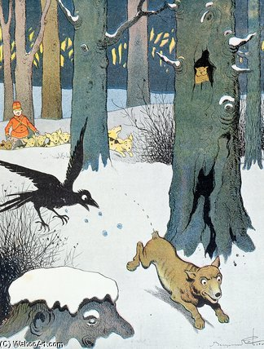

Mais, foi d’Ysengrin, il se vengera tôt ou tard de ce faux frère de Renart !

